Integrantes de “Psyche” planilla postulante de la carrera de Psicología

2026

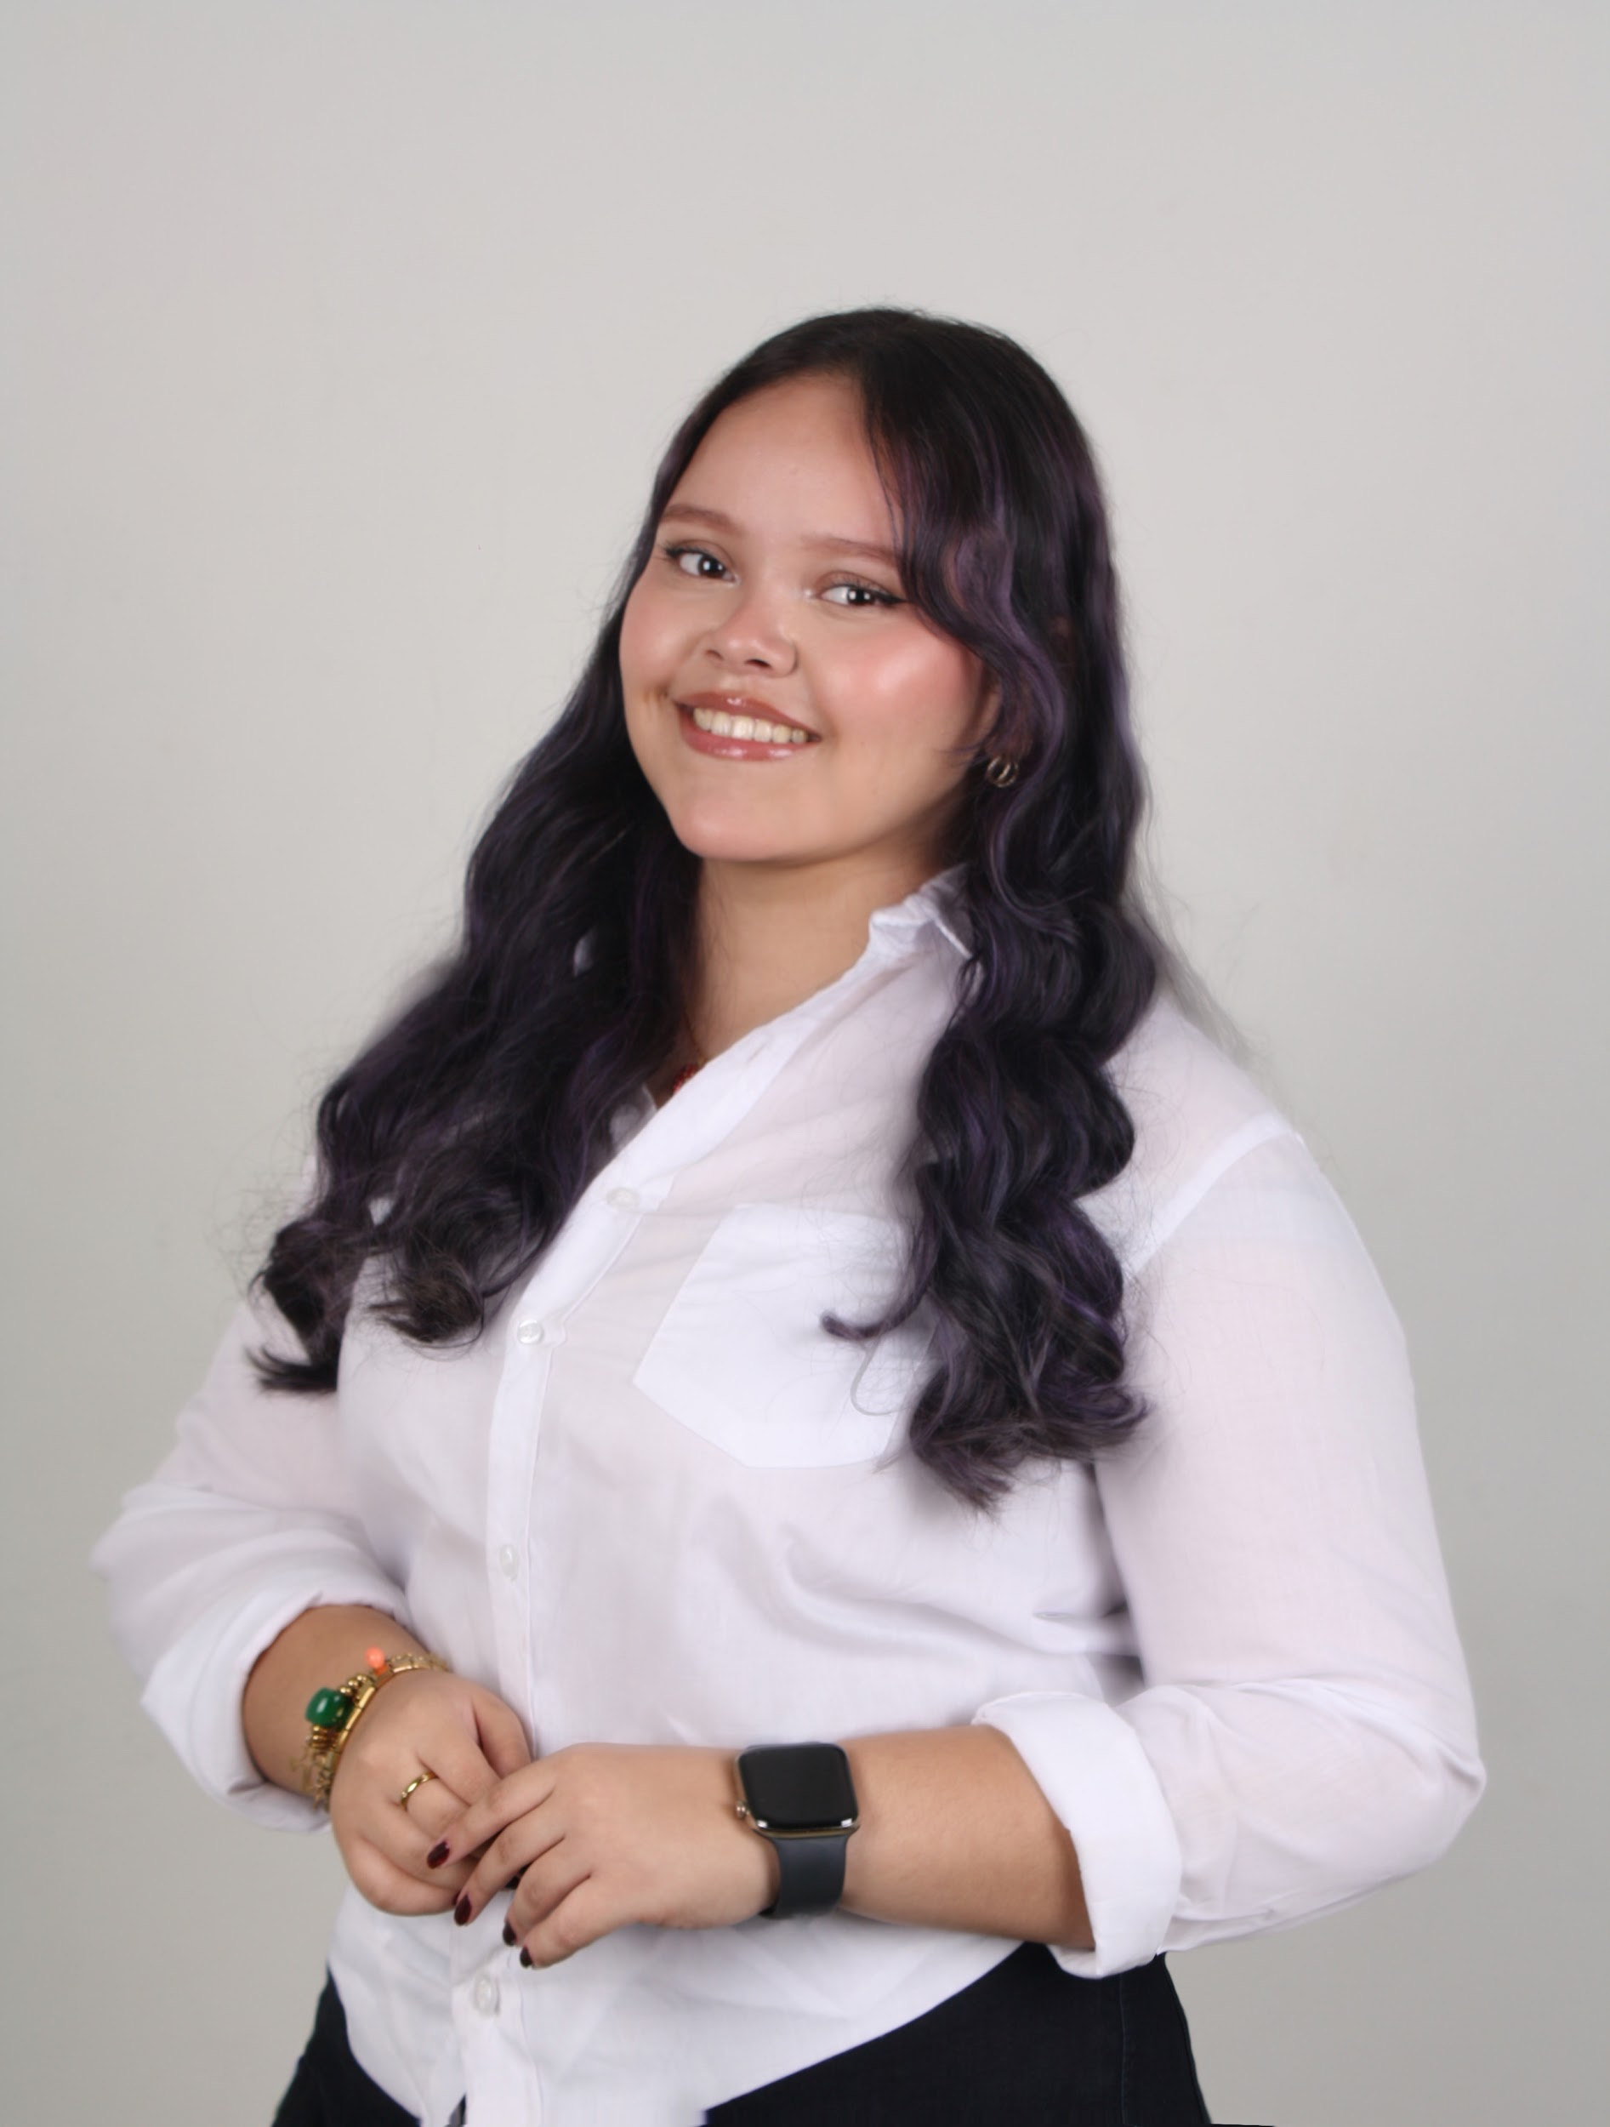

**Presidente**

Valeria Cruz

Licenciatura en Psicología

3er año

Experiencia académica:

* Cargo de vicepresidente en la Asociación Estudiantil de Psicología 2025
* Charlas a personas en la Liga Contra el Cáncer sobre la resiliencia.
* Coordinación y participación en limpieza de playas con Cipotes Honduras.
* Donaciones y visitas anuales a centros de nutrición en El Progreso y San Pedro Sula.
* Planeación, coordinación y anfitriona de la actividad “Tarde de Chalupa 2025” organizada por Asociación Estudiantil de Psicología “MenteNova”
* Participación activa en brigadas médicas como organizadora y traductora.
* Aplicación de pruebas de desarrollo a niños con problemáticas escolares en Jardín de Niños Rosinda Mondragón.
* Charlas sobre valores y desempeño laboral a empleados de Fundación Ruth Paz.

Propuestas:

* Coordinar con las autoridades correspondientes para diseñar y lanzar una camisa polo oficial de la carrera de Psicología.
* Crear pines representativos de la carrera que fortalezcan el sentido de pertenencia entre los estudiantes.
* Implementar un Bootcamp de Psicología al inicio de cada trimestre, enfocado en el desarrollo personal, académico y profesional.
* Convertir la “Tarde de Chalupa” en una actividad anual distintiva de la carrera, fomentando la integración y la comunidad estudiantil.
* Promover una relación más cercana con el estudiantado, incentivando la participación activa en actividades que fortalezcan el orgullo y sentido de pertenencia hacia la carrera.

Hobbies:

Leer como mi principal fuente de entretenimiento, escuchar música, pintar, tener mi emprendimiento de repostería y experimentar nuevas recetas.

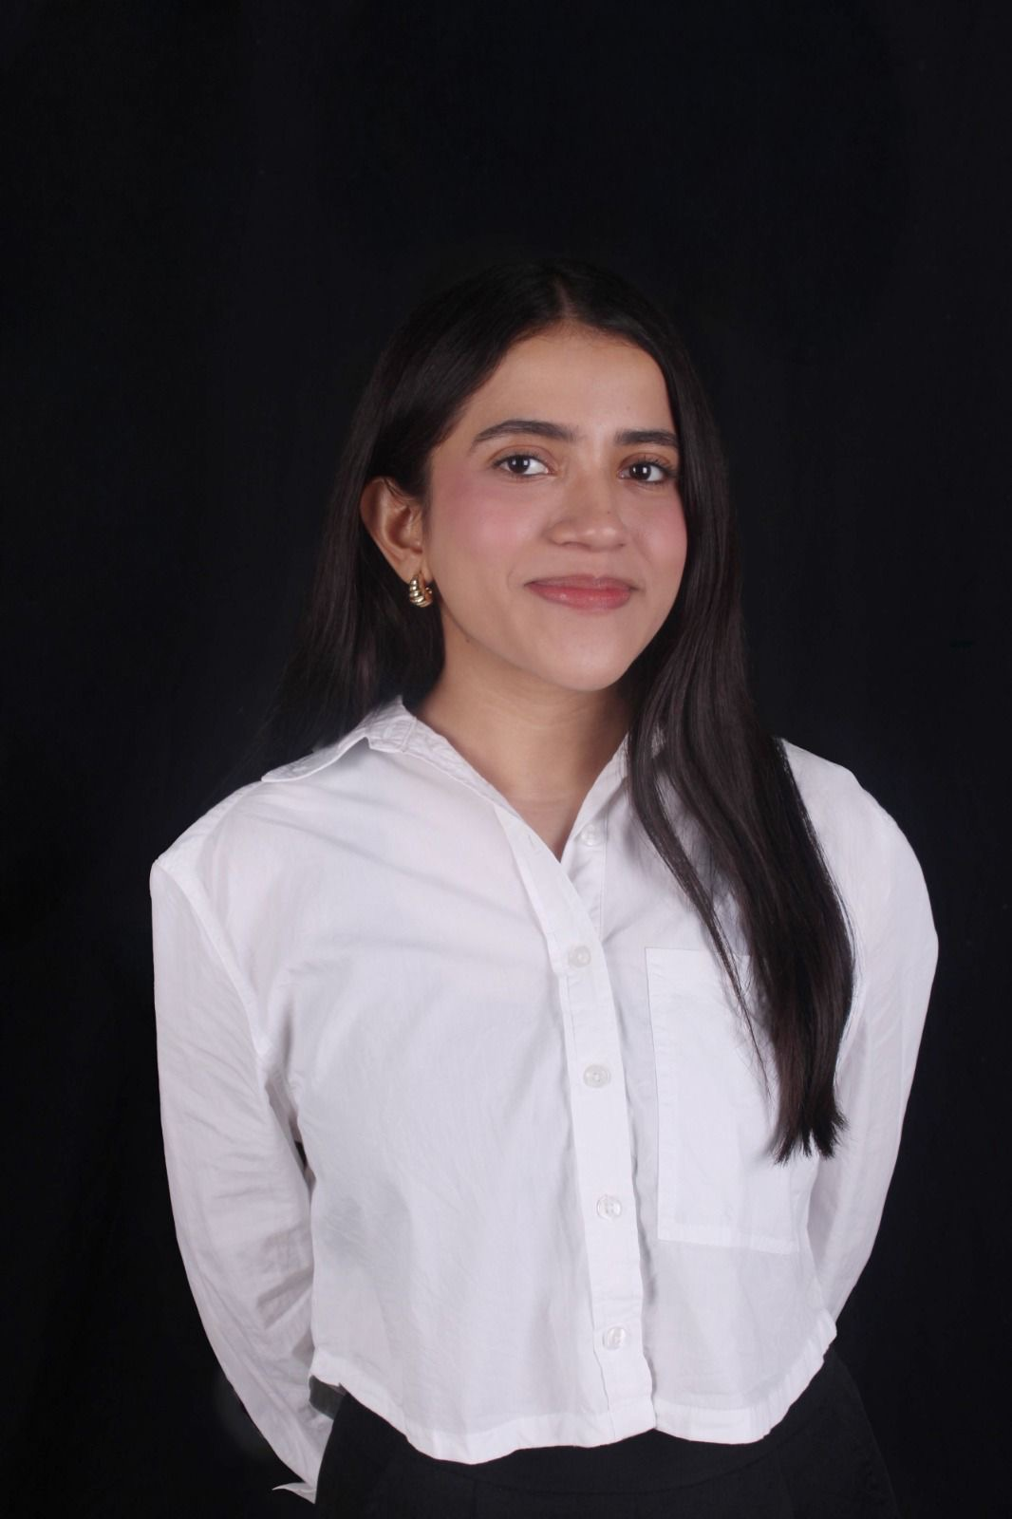

**Vicepresidente**

Digna Abigail Maradiaga

Licenciatura en Psicología

3er año

Experiencia académica:

He participado activamente en diversas actividades organizadas por la universidad, entre ellas la impartición de charlas a estudiantes de último año de educación secundaria. También he realizado una charla y donaciones para un albergue de niñas, además de brindar atención y charlas en un hogar de ancianos. Asimismo, apliqué pruebas de desarrollo en el Instituto Municipal de Educación Especial y realizamos donaciones para el Centro de Rehabilitación IHSS Orquídea Blanca. Finalmente, formé parte de un proyecto universitario de dos días en Avícola Río Amarillo, Copán, a finales de febrero, donde contribuí en la creación y actualización de descripciones de puestos y en la evaluación de necesidades de capacitación mediante encuestas aplicadas a los empleados.

Propuestas:

* Talleres para la redacción de informes, redacción y normas APA
* Talleres de primeros auxilios psicológicos⁠
* Charlas sobre emprendimiento en psicología y tener un propio consultorio

Hobbies:

Ver series y películas, así como escuchar música en mis momentos libres, actividades que me permiten relajarme y desconectarme del estudio.

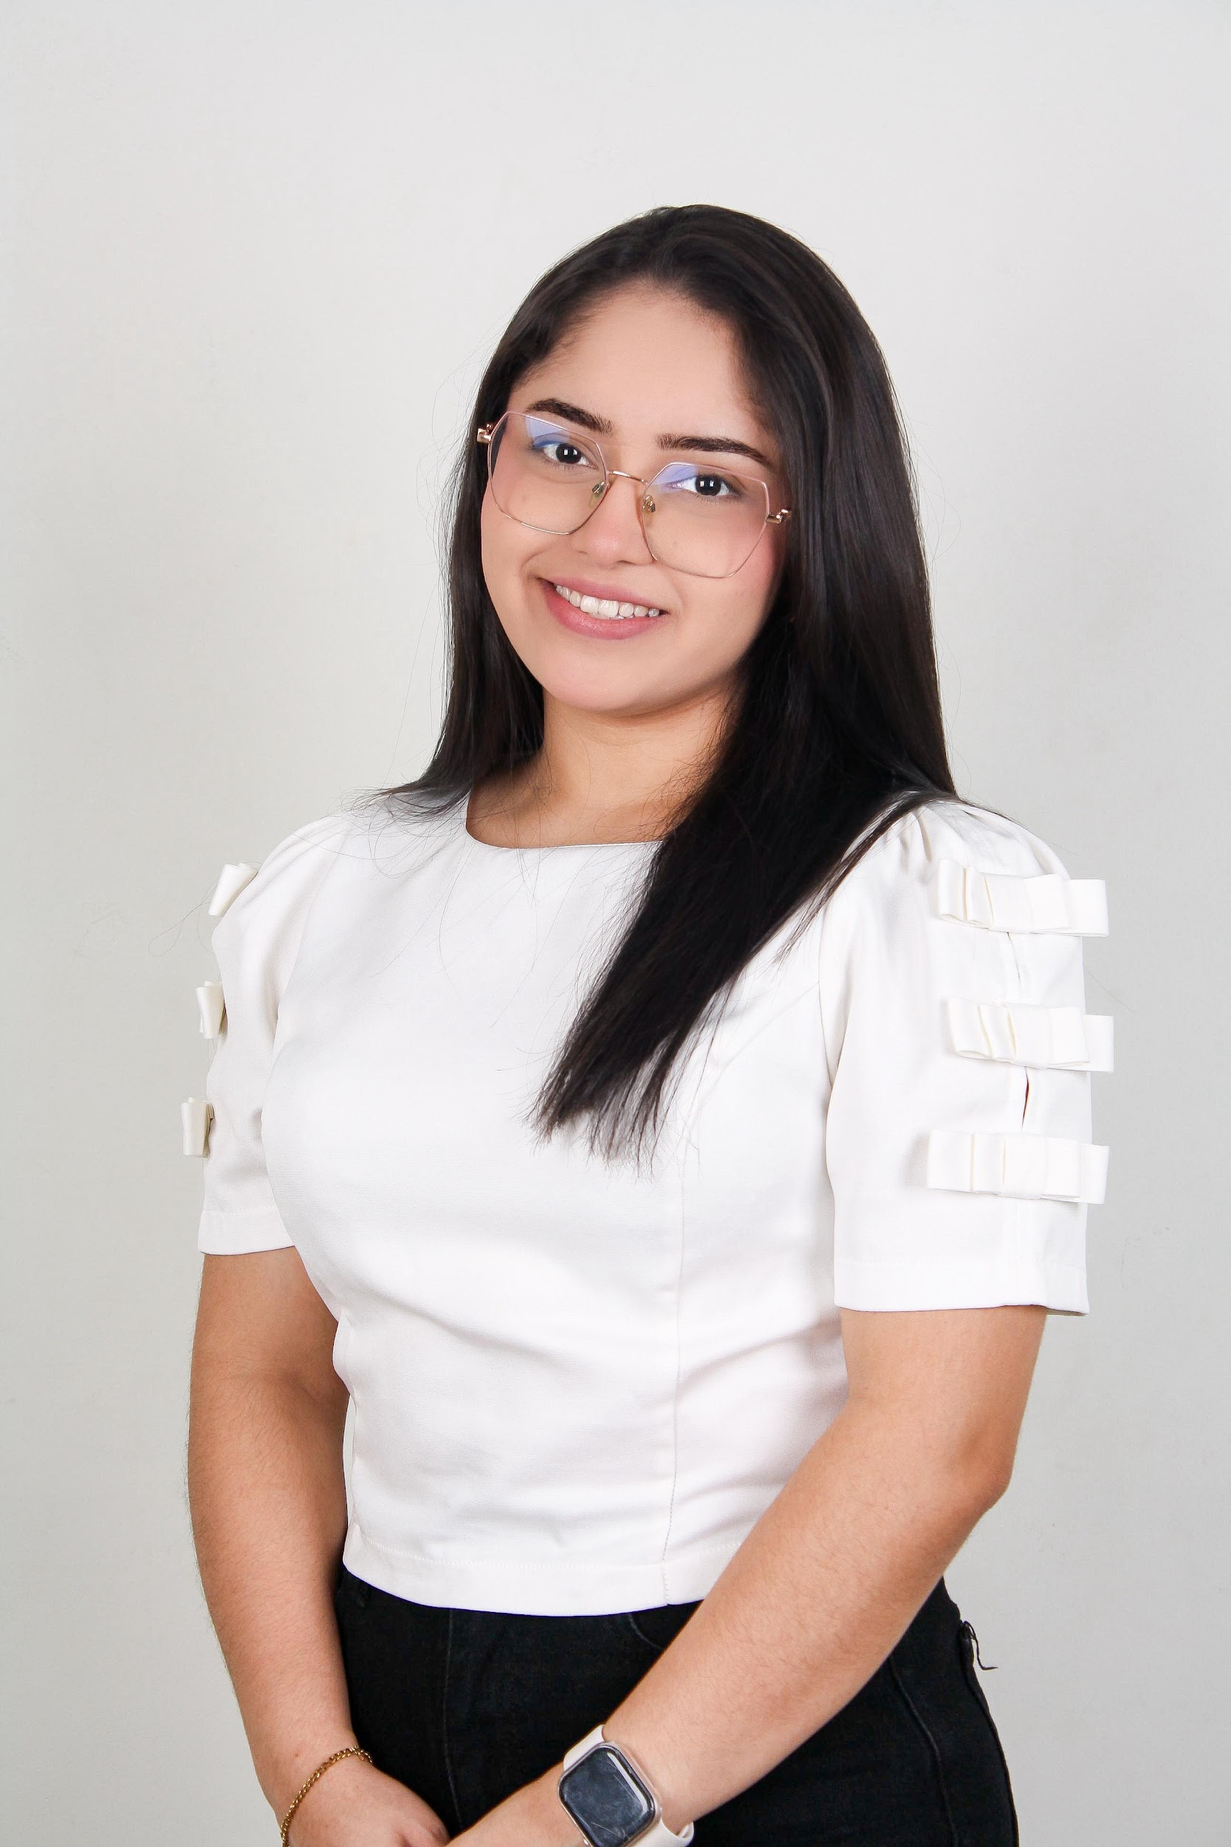

**Secretaria**

Indhira López

Licenciatura en Psicología

3er año

Experiencia académica:

* Organización y desarrollo de una charla acompañada de donaciones para un albergue de niñas.
* Atención y realización de actividades formativas en un hogar de adultos mayores.
* Aplicación de pruebas de desarrollo en el Instituto Municipal de Educación Especial.
* Colaboración en un proyecto universitario en Avícola Río Amarillo, Copán, que incluyó elaboración y actualización de descripciones de puestos.

Propuestas:

Red de tutorías entre estudiantes (estudiantes avanzando que apoyen a los nuevos estudiantes de la carrera)

Charlas de autocuidado para los futuros psicólogos.

Hobbies: Ver películas, escuchar música, y cocinar.

**Tesorera**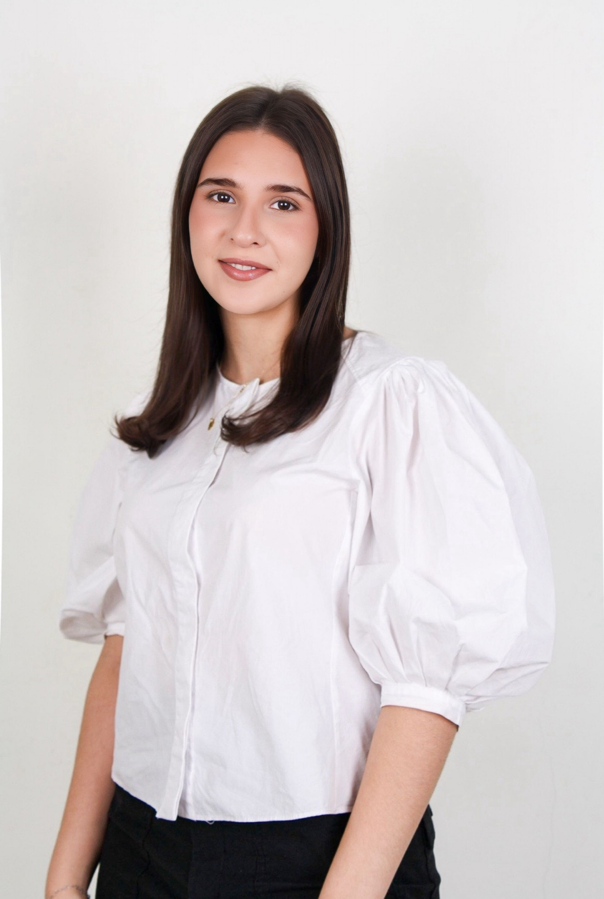

Fadia Nadra

Licenciatura en Psicología

3er año

Experiencia académica:

• Charlas a estudiantes de último año en colaboración con USAID.

• Charla sobre educación sexual y donaciones a albergue de niñas.

•Aplicación de pruebas a estudiantes de desarrollo en el Instituto Municipal de Educación Especial.

• Donaciones al Centro de Rehabilitación IHSS Orquídea Blanca.

• Participación en un proyecto universitario de dos días en Avícola Río Amarillo, en donde aplicamos encuestas para evaluar las necesidades y capacitaciones de puesto.

Propuestas:

- Visitas a organizaciones o fundaciones para aplicar talleres psicoeducativos u otras dinámicas con similitud.

- Simulaciones de entrevistas, role-playing y observaciones de caso con retroalimentación de licenciados o egresados.

- Talleres prácticos: pintura terapéutica, fotografía expresiva, escritura…

Hobbies:

Leer, escuchar música, practicar repostería y mejorar mis habilidades de lectura en alemán.

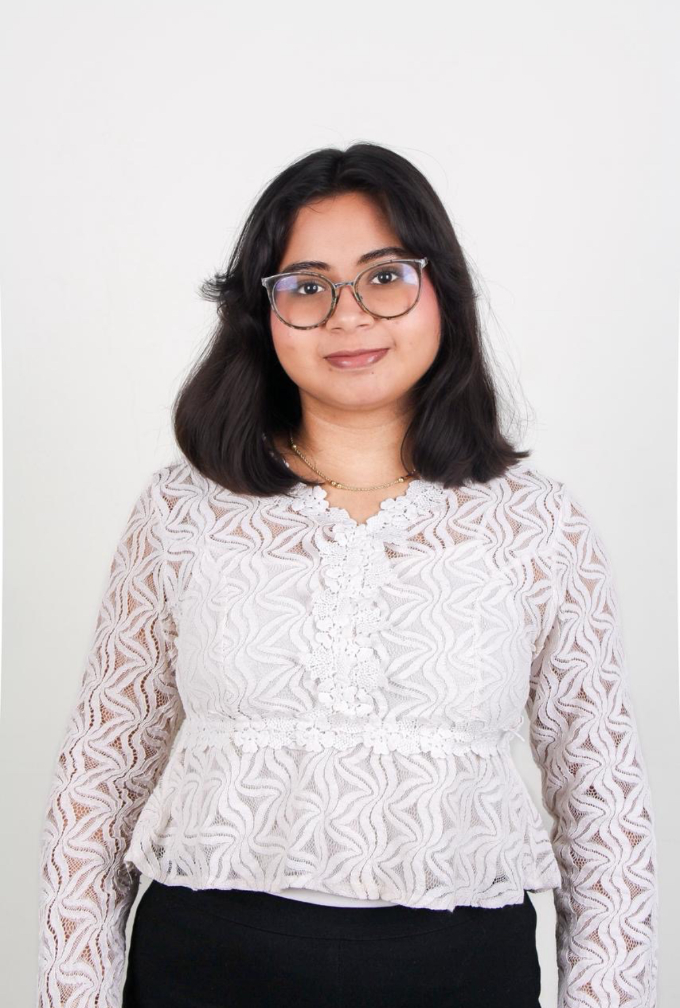

**Coord. Redes Sociales**

Sofía Alvarenga

Licenciatura en Psicología

3er año

Experiencia académica:

He participado en proyectos universitarios orientados al bienestar psicológico y comunitario, así como en actividades de voluntariado visitando asilos y hospitales, fortaleciendo mis habilidades de empatía, comunicación y acompañamiento humano.

Propuestas:

* Colaboraciones con otras universidades en proyectos psicosociales.
* Feria para exponer proyectos y prácticas estudiantiles.
* Trabajar de manera creativa y que llame la atención en las redes sociales, involucrando a los estudiantes así como a los docentes.

Hobbies:

Me gusta tocar instrumentos musicales, leer, cantar y cocinar en mi tiempo libre.

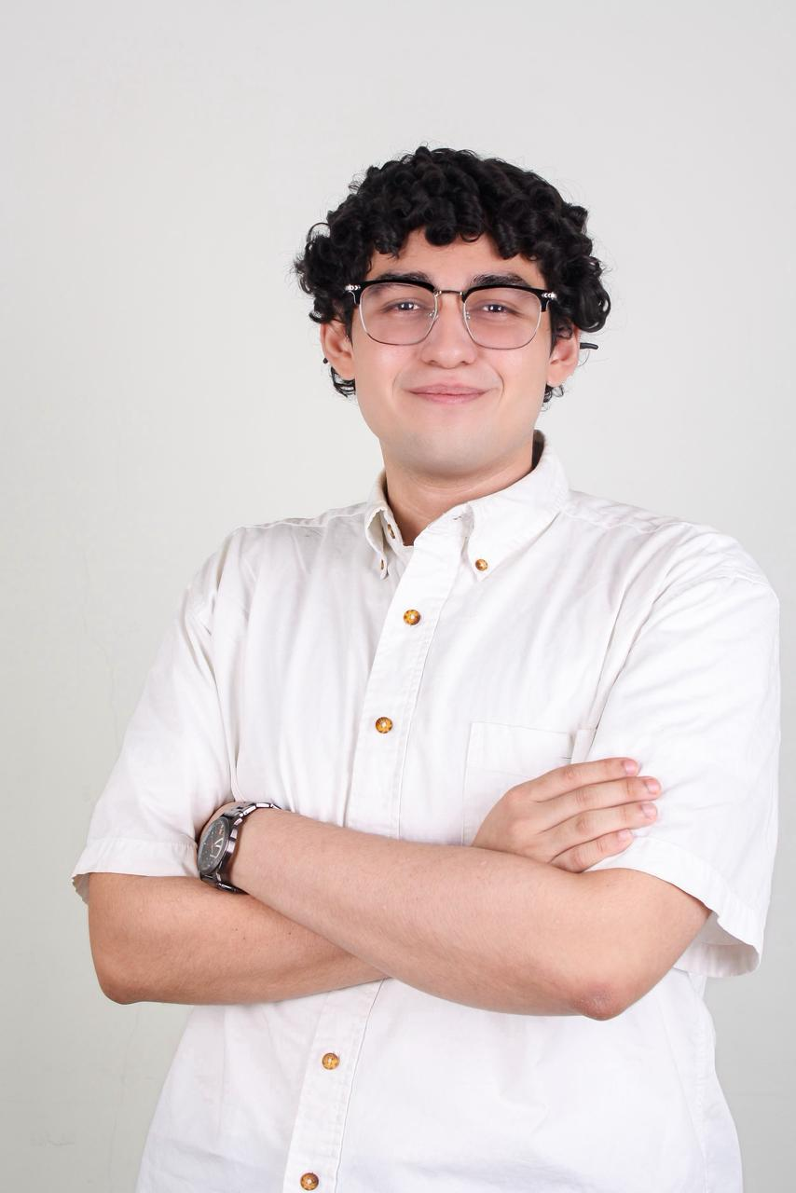

**Coord. Primer Ingreso**

José Fernando Murillo

Licenciatura en Psicología

2ndo año

Experiencia académica:

* Participación en simposios sobre, cursos y actividades que fomentan el cuidado del medio ambiente
* Visita y donación a centro de nutrición Nutre Hogar

Propuestas:

* Padrinos Académicos (acompañamiento de estudiantes) Estudiantes de semestres altos ayudan a 2–3 de semestres bajos con tips, horarios y dudas
* Actividades bimestrales para los estudiantes de la carrera
* Crear espacios de recreación para que los estudiantes puedan relajarse durante los trimestres.

Hobbies:

Escuchar música, socializar, hacer videos y jugar videojuegos.

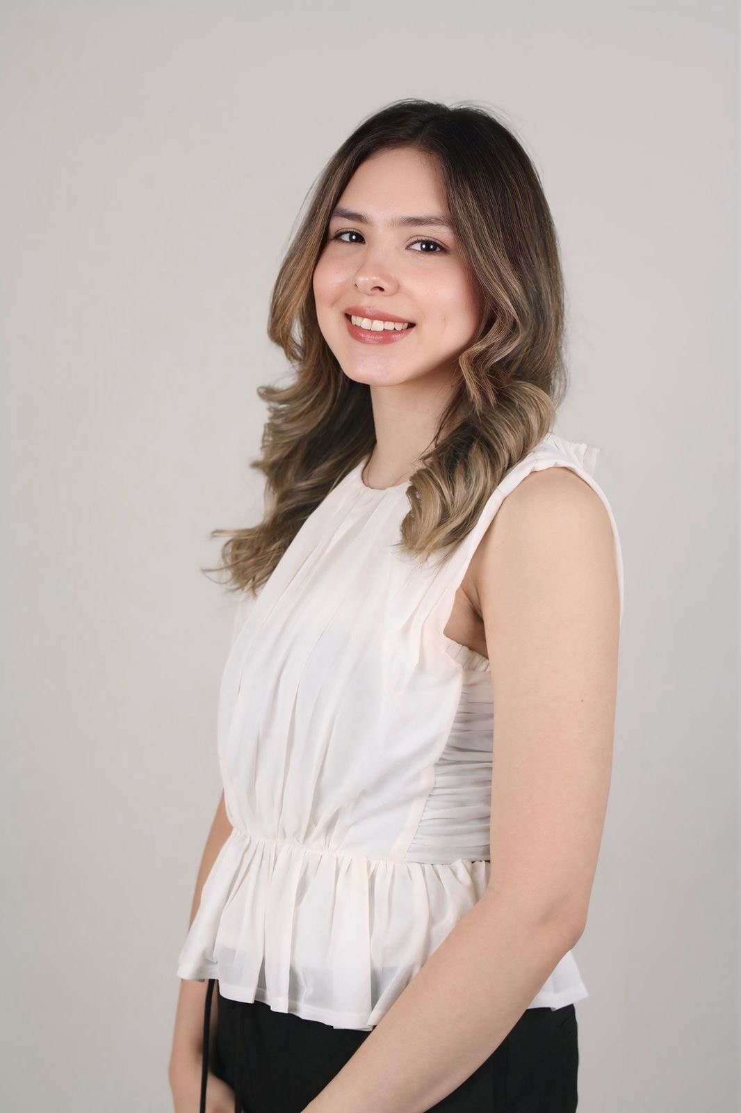

**Coord. Académico**

Adriana Matta

Licenciatura en Psicología

3er año

Experiencia académica:

Como experiencias académicas , he participado en brigadas , en actividades de clases como ir a casas hogares , el año pasado estuve en la planilla y estuve en el puesto de gestora de primer ingreso y dentro de ahí hemos realizado varias actividades , como picnics , una lotería , les llevamos comida a los niños de nutre hogar , aparte también hemos hecho charlas de capacitación en la liga contra el cáncer.

Propuestas:

* Semana de la Psicología: una semana con actividades temáticas desde trivias y concursos hasta charlas y retos diarios que celebran la carrera.
* “Psycho Challenge”: retos creativos entre trimestres (memes psicológicos, trivias, o experimentos sociales divertidos) con premios simbólicos.
* Mural de mensajes positivos: espacio para que los estudiantes dejen frases motivacionales o reflexiones, cambiando el tema cada mes

Hobbies:

Jugar Clash , ver películas y series y escuchar música.